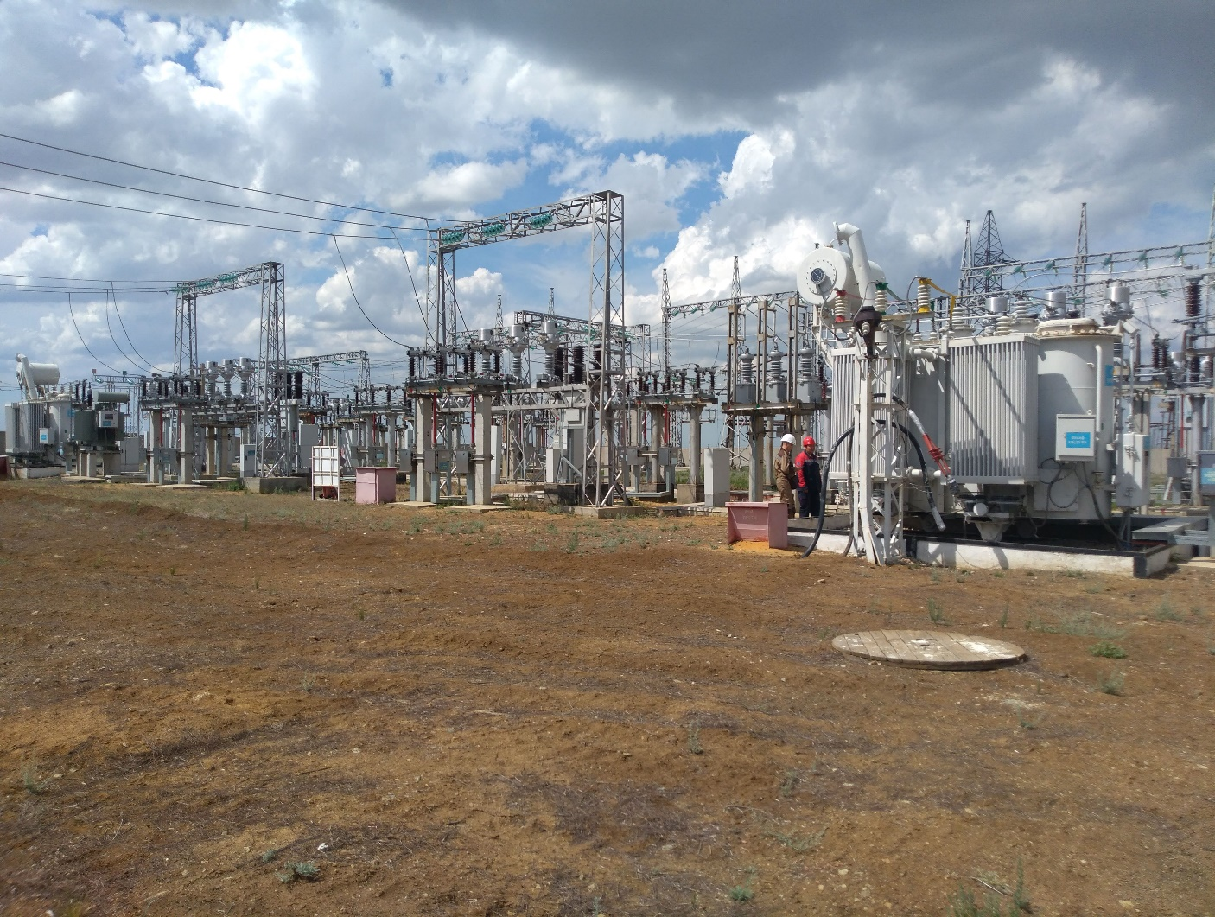  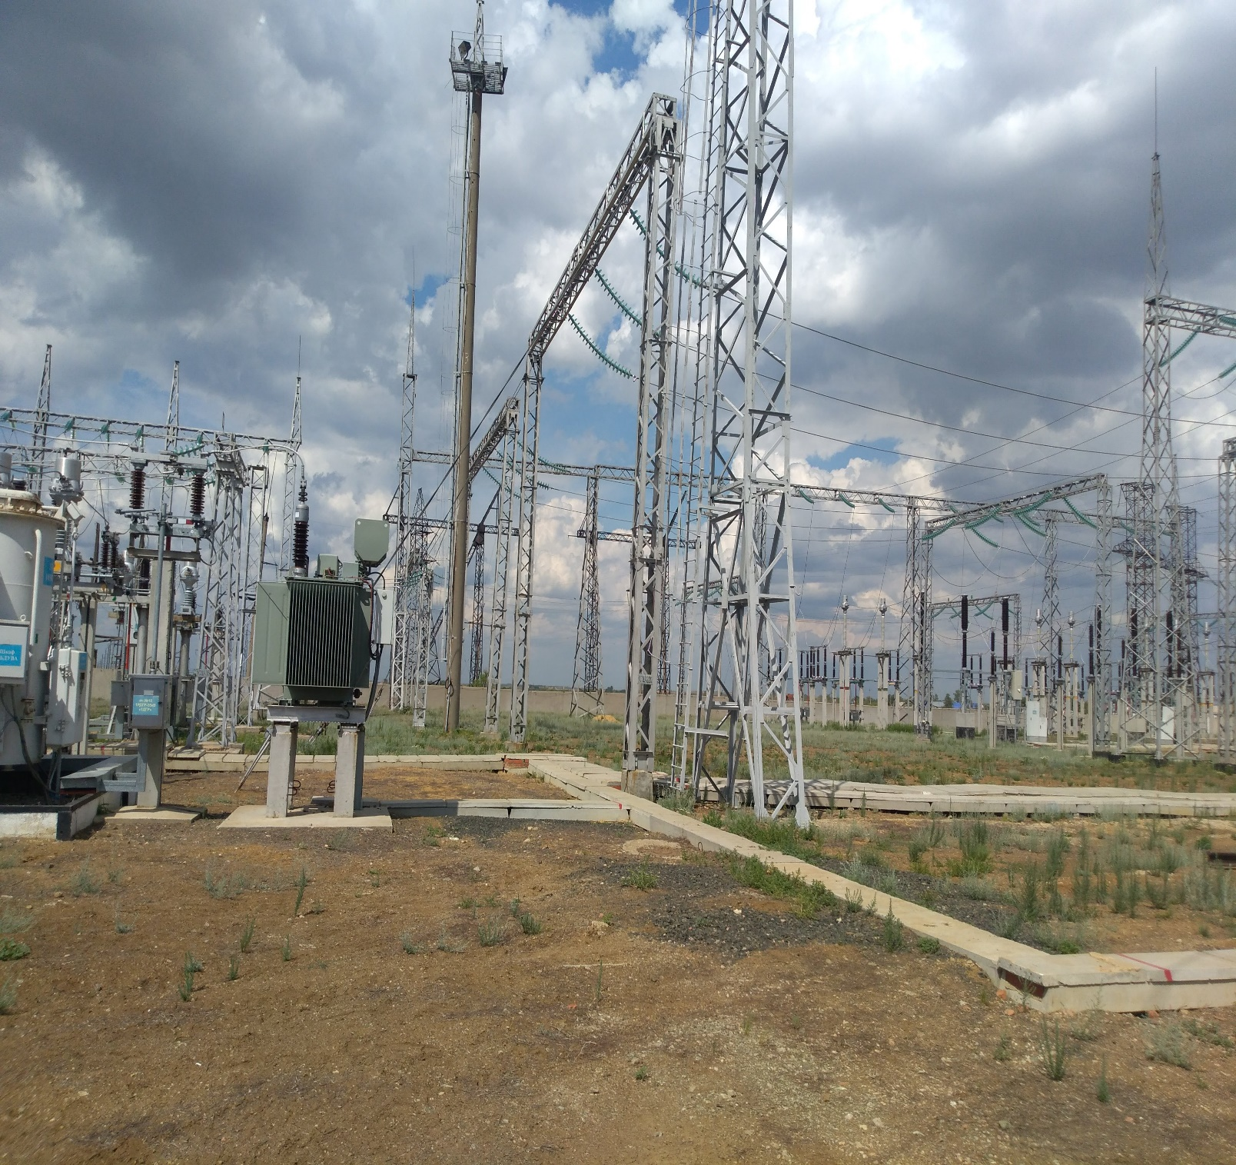 | Заказчик:  АО «KEGOC»  Краткое описание.  «Реконструкция ПС 220/110/35/6 кВ «Кимперсай»  В ходе выполнения проекта установлены:

